PIRAMIDA DEIMOS XL z dodatkami:
ZJEŻDŻALNIA RUROWA, ŚLIZG POTRÓJNY.
Nr kat. 203-3
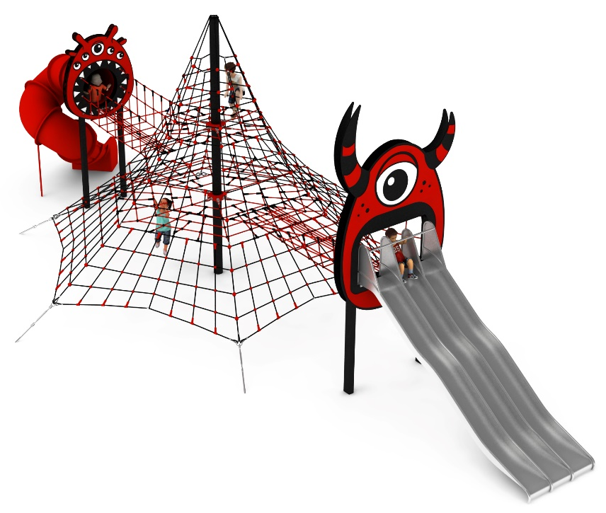

Wymiary urządzenia:
Długość: 15,1 m
Szerokość: 8,7 m
Wysokość: 5,0 m
Przestrzeń minimalna: 19,3 x 11 m
Grupa wiekowa: od 5 do 14 lat
Wysokość swobodnego upadku: 3,0 m
Głębokość posadowienia: 1,0 m

Standard wykończenia:
Konstrukcja ocynkowana ogniowo, malowana proszkowo wg kolorów z wizualizacji. Dodatki wzbogacone dekorami z linii MONSTER.

Konfiguracja składa się z następujących urządzeń:
- Deimos XL nr kat. 203,
- Dodatek ZJEŻDŻALNIA RUROWA nr kat. 203i,
- Dodatek ŚLIZG POTRÓJNY nr kat. 203w.

- Deimos XL nr kat. 203.
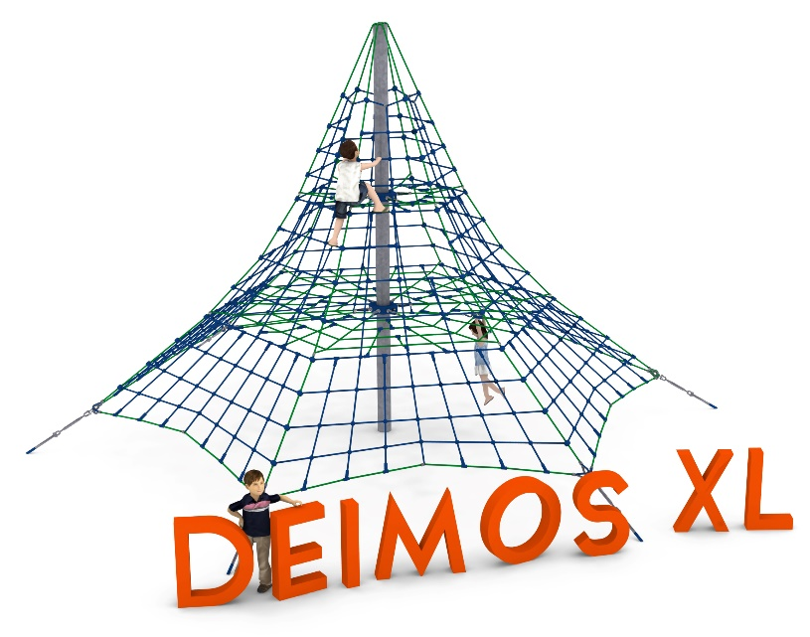

Wymiary urządzenia:
Długość: 8,7 m
Szerokość: 8,7 m
Wysokość: 5,0 m
Przestrzeń minimalna: okrąg o średnicy 11,0 m
Grupa wiekowa: od 5 do 14 lat
Wysokość swobodnego upadku: 1,6 m
Głębokość posadowienia: 0,8 m
Długość użytej liny: 336 m

Wytyczne dotyczące materiałów i technologii wykonania urządzenia.

Głównym elementem konstrukcyjnym jest 5 metrowy słup stalowy o średnicy 168,3 mm, który jest zabezpieczony przed korozją poprzez cynkowanie ogniowe oraz malowanie proszkowe. Konstrukcję linową tworzy sześć lin głównych zakotwionych w gruncie za pomocą stóp żelbetowych. Korektę naciągu umożliwiają ocynkowane ogniowo śruby rzymskie. Pomiędzy sąsiadującymi linami nośnymi rozpiętych jest sześć ścian linowych. Dodatkową atrakcją są linowe płaszczyzny poziome na wysokości 1,6 i 3,0 m. Sieć wykonana jest z liny poliamidowej, plecionej, klejonej wzmocnionej strunami stalowymi ocynkowanymi galwanicznie. Średnica liny wynosi 18 mm. Elementy łączące liny ze sobą wykonane są z tworzywa sztucznego i aluminium. Elementy łączące liny ze słupem wykonane są ze stali nierdzewnej i staliwa. Staliwo zabezpieczone jest przed korozją poprzez pomalowanie farbą chlorokauczukową.

- Dodatek ZJEŻDŻALNIA RUROWA nr kat. 203i.
Wymiary urządzenia:

Długość: 5,5 m
Szerokość: 2,5 m
Wysokość: 3,0 m
Przestrzeń minimalna piramidy + 22 m²
Grupa wiekowa: od 5 do 14 lat
Głębokość posadowienia: 1,0 m
Wysokość swobodnego upadku: 2,15 m

Wytyczne dotyczące materiałów i technologii wykonania urządzenia.
Głównym elementem dodatku jest spiralna zjeżdżalnia rurowa wykonana z polietylenu. Początek części startowej znajduje się na wysokości 2,15 m powyżej poziomu terenu. Elementy konstrukcyjne dodatku wykonane są z rury kwadratowej o przekroju 100x100 mm, które są zabezpieczone przed korozją poprzez cynkowanie ogniowe oraz malowanie proszkowe. Dodatek wzbogacony grafiką z linii MONSTER. Obustronna grafika wykonana jest z płyty HPL o grubości 12mm i przybliżonych wymiarach 1,8m x 1,6m. Fundamenty wykonane są jako stopy żelbetowe posadowione na głębokości 1m. Przejście łączące ślizg z piramidą ma kształt litery U i jest wykonane z liny poliamidowej, plecionej, klejonej wzmocnionej strunami stalowymi ocynkowanymi galwanicznie. Średnica liny wynosi 18 mm. Elementy łączące liny ze sobą wykonane są z tworzywa sztucznego i aluminium.
- Dodatek ŚLIZG POTRÓJNY nr kat.: 203w.

Wymiary urządzenia:
Długość: 7,3 m
Szerokość: 1,7 m
Wysokość: 3,0 m
Przestrzeń minimalna piramidy+ 30m²
Grupa wiekowa: od 5 do 14 lat
Głębokość posadowienia: 1,0 m
Wysokość swobodnego upadku: 3,0 m

Wytyczne dotyczące materiałów i technologii wykonania urządzenia.
Głównym elementem dodatku jest potrójny ślizg falisty o szerokości 1,5m wykonany w całości ze stali kwasoodpornej w gatunku 0H18N9. Początek części startowej znajduje się na wysokości 2,0 m powyżej poziomu terenu. Elementy konstrukcyjne dodatku wykonane są z rury kwadratowej o przekroju 150x100 mm, które są zabezpieczone przed korozją poprzez cynkowanie ogniowe oraz malowanie proszkowe. Dodatek wzbogacony grafiką z linii MONSTER. Obustronna grafika wykonana jest z płyty HPL o grubości 12mm i przybliżonych wymiarach 3,6m x 2,2m. Fundamenty wykonane są jako stopy żelbetowe posadowione na głębokości 1m. Przejście łączące ślizg z piramidą wykonane jest z liny poliamidowej, plecionej, klejonej wzmocnionej strunami stalowymi ocynkowanymi galwanicznie. Średnica liny wynosi 18 mm. Elementy łączące liny ze sobą wykonane są z tworzywa sztucznego i aluminium.

Obszar upadku urządzenia powinien zostać wykonany na nawierzchni zgodnie z normą PN EN 1176- 1:2017. Do wykonania montażu niezbędna jest możliwość dojazdu ciężkiego sprzętu budowlanego.

W trosce o bezpieczeństwo dzieci oraz jakość urządzeń wymaga się, aby urządzenia posiadały certyfikat na zgodność z normami PN EN 1176-1:2017, PN EN 1176-3:2017, PN EN 1176-11:2014-11 wydane w systemie akredytowanym przez Państwowe Centrum Akredytacji lub krajowej jednostki akredytującej pozostałych Państw członkowskich, zgodnie z Rozporządzeniem Parlamentu Europejskiego i Rady Unii Europejskiej (WE) nr 765/2008”.

